https://github.com/ravidmend/audio_data_modem

גוני דיו הנס ורביד מנדלמן - מודם אודיו

שלב א:
יצרנו בלוק של preprocessing המבצע קדם-אפנון לפני הFM, כך שכל ביט מיוצג ע"י 2 אמפליטודות שונות כאשר ההבדל בין 0 ו1 הוא ההחלפה בין הזמנים.
בלוק זה מקבל כקלט את t, את תדר הדגימה, ומחרוזת קלט. תחילה, בבנאי, נמיר את המחרוזת לascii ולערכים בינאריים ומשם נבצע את התרגום המתואר:
0 מיוצג ע"י אמפליטודה של 1 לאורך t ואמפליטודה של -1 לאורך 2t
1 מיוצג ע"י אמפליטודה של 1 לאורך 2t ואמפליטודה של -1 לאורך t

לאחר מכן, בפונקציית הwork אשר מקבלת ומוציאה פלט של stream בגודל מסוים, נעביר את הדאטה שעיבדנו בזה אחר זה, תוך ריפוד באפסים במידת הצורך שכן תמיד עלינו לשלוח דאטה בגודל הstream.
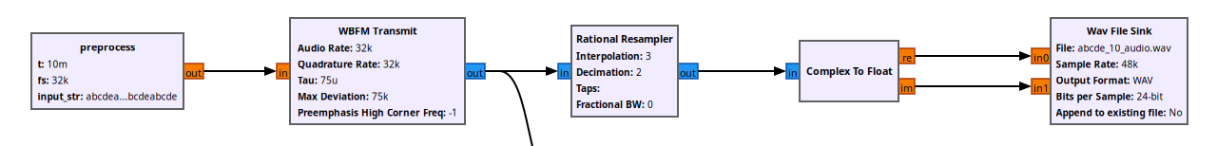
שלב ב:
יצרנו בלוק של postprocessor אשר תחילה מוצא את הפריאמבל ע"י קרלוץ עם הפריאמבל ומציאת הפיק הראשון (פלטרנו לפיקים שגדולים מ0.15*t*fs כפול פקטור נוסף שמתווסף בגלל הרעש)
וכך למעשה אנו עוברים ממצב גילוי למצב פענוח (לא ממשנו עדיין את הלוגיקה של timeout שלמעשה עוברת ממצב פענוח שוב למצב גילוי אבל זה גם לא הכרחי כי שאלנו ואפשר להניח ששולחים את המסר פעם אחת ושהמקלט מתחיל להקשיב לפני השידור, אבל כמובן שנוסיף בהמשך)
לאחר מכן אנו עוברים על צאנקים בגודל 3t כלומר בגודל סימבול (ביט) ומכריעים האם מדובר ב0 או 1 לפי הצבעה על כמות האמפליטודות שהן 1.
כל פעם שנקבל 8 ביטים נמיר לchar.

שלב ג:
הוספנו מודולציית fm:
לאחר אפנון הFM אנו נקבל שכל ביט (סימבול) מיוצג ע"י 2 תדרים מרכזיים במקרה זה הם יהיו בערך +-10

כמו כן על מנת להתמודד עם הרעש שאנו מוסיפים, נוסיף קרלוץ עם rect ממצע ע"י פונקציית noise smoothing שכתבנו.

במקלט אנו כותבים לקובץ אודיו wav במשדר קוראים ממנו
כמו כן נבצע בכתיבה אינטרפולציה ל48 קילו (מ32) ומהקריאה דצימציה מ48 חזרה ל32. זאת מכיוון שנרצה לבסוף שהמערכת תעבוד עם המיקרופון והרמקול שהם עובדים עם 48 קילו ו24 bps (וכך אכן הגדרתי את הכתיבה לקובץ).
הסיבה שאנו לא ישירות עובדים עם 48 היא שמשום מה עבור תדר זה המערכת לא עובדת דיברתי על זה עם אייל ולא הצלחנו לפענח למה שכן בדקתי את התדרים ולא אמור להיות קושי כלל לדימודולטור להפריד ביניהם

בסהכ אנו מקבלים שעבור snr~10db וt=0.01 אין לנו שגיאות פענוח

בנוסף, ניסינו לבחון שימוש בsquelcher ועשינו fine tuning לטרשהולדים שונים אך מצאנו שגם עבור ערך הסף המקסימלי בו האות עדיין ניתן לפענוח, הרעש בכל זאת לא הופך להיות חלש להיות בזכות השימוש בsquelcher לכן ספציפית עבור המקרה שלנו לא מצאנו בו שימוש.

האתגר האחרון שנותר הוא להצליח לשנות את הטווח מכתיבה לקובץ אודיו וקריאה ממנו אל מיקרופון ורמקול, וכרגע לא כ"כ ברור למה זה לא מצליח כי אנו עובדים לפי הקונפיגורציות של המיקרופון והרמקול כפי שתואר לעיל, ובכל זאת נראה (אם מסתכלים על גרפים) שאני מקבל מידע שונה בו כלל אי אפשר להבחין בין 2 התדרים המרכזיים, כאשר אני משמיע מהרמקול את קובץ הwav לתוך המיקרופון לעומת קריאה ישירה מקובץ הwav שכך זה עובד. עד כה לא ברור למה כך הדברים.
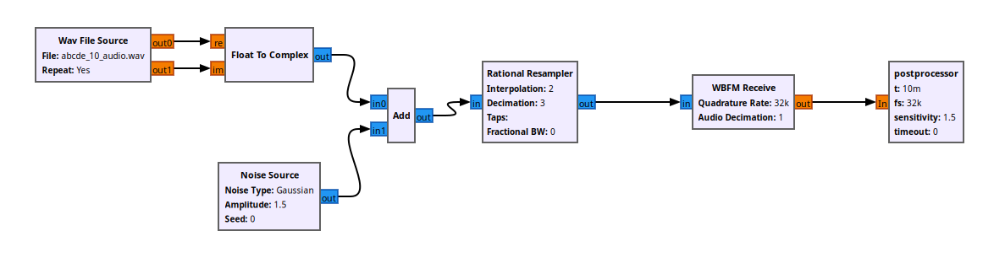
ובנוסף כפי שציינו עלינו גם להוסיף את לוגיקת הtimeout על מנת להבין מתי לחזור למצב גילוי ולהדפיס את כל המחרוזת (להבין שהגענו לסוף) שכן כרגע אנו פשוט מדפיסים את התווים לחוד. לא עשינו זאת כי התמקדנו בלנסות לגרום לזה לעבוד עם המיקרופון והרמקול. בכל אופן תוכלו להריץ את audio_to_text ולראות שמפענח את המחרוזת כראוי.

